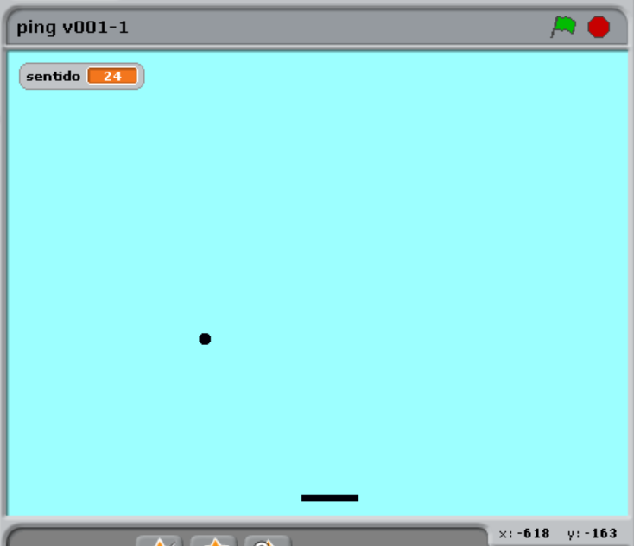

4 |  | 1
 | O
3 |  | 2

A sentido de movimentação da bola obedece a tabela acima. Por exemplo, quando a bolinha se movimenta de baixo para cima e da direita para a esquerda, o sentido será 24. Dessa maneira, os sentidos possíveis são: 24, 42, 31, 13. Em todos esses sentidos, a bolinha pode colidir com as bordas. No exemplo citado, sentido = 24, a bolinha pode colidir com a borda lateral esquerda ou com a borda superior. Portanto, para cada sentido haverá duas possibilidades de colisão e nessas colisões sempre o sentido irá mudar. Para o sentido = 24, se tocar na borda lateral esquerda o sentido mudará para 31, se tocar na borda superior o sentido mudará para 13.
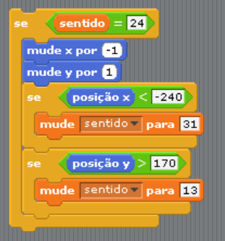

Sentido | x | y | Borda Superior |  | Borda Inferior |  | Borda Esquerda |  | Borda Direita
24 | - | + | Y > 170 | 13 |  |  | X < -240 | 31
42 | + | - |  |  | Y < -170 | 31
13 | + | +
31 | - | -

